**Авторы: Бактыбаева Молдир Балгабаевна 87055965287**

**Тіл дамыту және сауат ашуды меңгеруі бойынша тест**

Уақыты:____________________________

Оқушының аты-жөні:_________________

1. Жіңішке айтылатын сөзді тап.

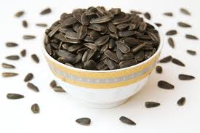 

Қауын Айран Сағат Шекілдеуік

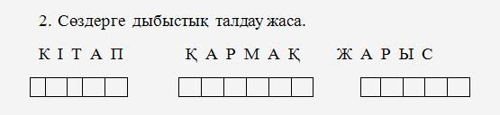

3.Сөздерді буынға бөліп жаз.





4. Дауысты дыбыстарды қызыл түспен, дауыссыз дыбыстарды көк түспен боя.

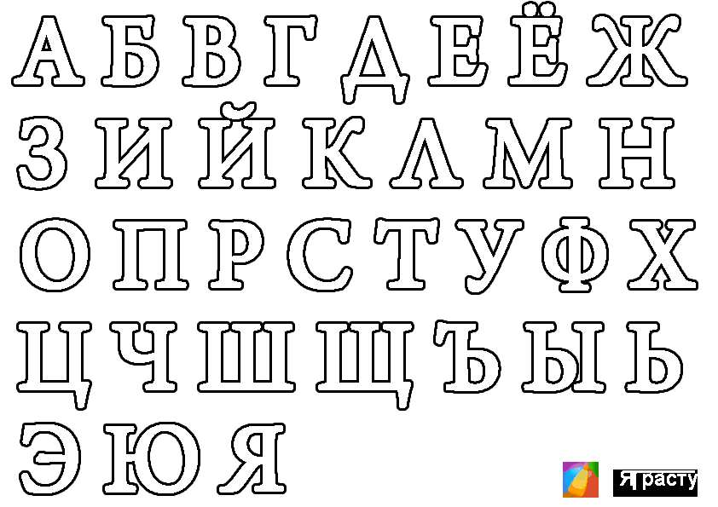 

5. Сурет бойынша ауызша әңгіме құрастыр.



